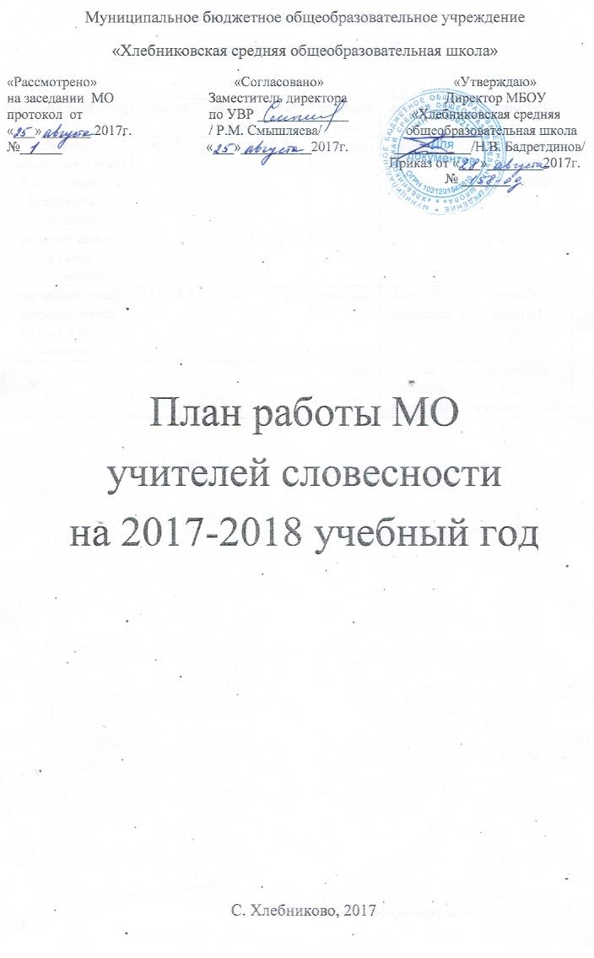
Состав МО учителей словесности.
Характеристика кадров

№п/п | ФИО учителя | должность | образова-  ние | стаж | учебная нагрузка | классы | методическая тема
1 | Вершинина Татьяна Леонидовна | Учитель русского языка и литературы, I категория | высшее | 25 | 23 | 5,6,9 | Развитие самостоятельности в познавательной деятельности учащихся на уроках русского языка и литературы
2 | Уваева  Наталия  Аркадьеввна | Учитель русского языка и литературы, I категория | высшее | 22 | 23 | 7,8.10,11 | Тестирование как прием проверки знаний и умений учащихся
3 | Скрипник  Елена  Валентиновна | Учитель английского языка,  высшая  категория | высшее | 19 | 27 | 2-11 | Способы повышения мотивации на уроках на уроках английского языка

План работы МО на 2017-2018 учебный год
Методическая тема школы
«Совершенствование качества образования через освоение системно-деятельностного подхода в обучении, воспитании, развитии обучающихся»

Тема работы Методического объединения
«Развитие ключевых компетенций учащихся через внедрение в учебное
пространство современных развивающих технологий»
"Мы слишком часто даем детям ответы,
которые надо выучить, а не ставим перед
ними проблемы, которые надо решить”.
Роджер Левин
Цель:
Организация системы гуманитарного образования в школе, ориентированной на
развитие ключевых компетенций учащихся.

Задачи:
1.Повышение качества урока как основной формы организации учебной деятельности.
2.Знакомство с новыми формами и методами преподавания учебных предметов.
3. Применение современных педагогических технологий для планирования и реализации новых развивающих технологий, включающих в себя развитие ключевых компетенций
4. Развитие и совершенствование системы работы и поддержки одаренных детей
5.Внедрение нормативной и методической документации по вопросам ФГОС ООО в 5-9 классах.
6.Взаимопосещение уроков с последующим самоанализом и анализом достигнутых
результатов.
7.Выявление, обобщение и распространение положительного педагогического опыта творчески работающих учителей.
Формы реализации целей и задач:
1.Обсуждение современных образовательных технологий, методик
2. Проведение открытых уроков и внеклассных мероприятий по предмету.
3.Ознакомление и изучение новинок методической литературы.
4. Участие в районных, республиканских конкурсах педагогов и обучающихся.

Направление деятельности:
1.Совершенствование педагогического мастерства
2. Организация повышения квалификации, самообразования учителей
3.Изучение нормативных документов: законы, методические письма, рекомендации, сборники приказов
4. Диагностическая работа
5. Организация взаимных посещений уроков и внеклассных мероприятий
6. Контроль за уровнем обученности, анализ контрольных работ и срезов знаний
7. Анализ деятельности МО

Ожидаемые результаты работы:
- готовность и способность учащихся к саморазвитию и реализации потенциала в духовной и предметно-продуктивной деятельности
- рост качества знаний обучающихся
- положительная динамика сдачи ОГЭ и ЕГЭ, успешное участие в интеллектуальных конкурсах и олимпиадах
- повышение профессионального уровня, мотивации к эффективной профессиональной деятельности

Совершенствование педагогического мастерства, обеспечение непрерывного образования учителей русского и английского языка и литературы
1. Прохождение курсов повышения квалификации:
Вершинина Т.Л. – 2013г. «Современный урок в соответствии с требованиями ФГОС», 2014г. «Подготовка к итоговой аттестации по русскому языку в 9 классе», 2015г. «Технология формирования УУД в преподавании учебных дисциплин»
Уваева Н.А. – 2012г.»Реализация Федерального государственного образовательного стандарта основного общего образования»
Скрипник Е.В. – 2015г. Модульные курсы «Инклюзивное образование»

2. Участие в инновационной деятельности
3. Работа над темой самообразования
Повышение качества знаний обучающихся и их углубление, обобщение педагогического опыта
1. через элективные курсы:
Уваева Н.А. «Подготовка к ЕГЭ в 11 классе»
2. через внеурочную деятельность:
Вершинина Т.Л. кружок «Русское слово»
3. через проведение открытых уроков
4. через дополнительные занятия со слабыми и сильными учащимися
5. диагностическая работа в формате ОГЭ, ЕГЭ, ВПР

Работа с одаренными детьми
Участие в поэтических и творческих конкурсах («Лес в творчестве юных», «Волшебное русское слово» и др.)
Участие в школьных, районных олимпиадах
Участие во всероссийских конкурсах «Русский медвежонок», «Олимпус»
Участие в интернет-олимпиадах, интернет-тестировании

Участие в работе над единой методической темой школы
1. в работе педагогических советов
2. в методических совещаниях

Продолжение работы по преемственности I и II ступени
1. Взаимопосещение уроков
2. Совместные заседания МО
3. Консультации по проблемным вопросам

Внеклассная работа
1. подготовка к конкурсам «Живая классика», «Волшебное русское слово»
3. предметная неделя по русскому и английскому языку
4. викторины и литературные листовки к юбилеям писателей

Заседания школьного методического объединения
учителей-словесников

Первое заседание
( 25 августа)
Тема: Утверждение плана работы МО
Утверждение учебно-тематического планирования по русскому языку, по литературе, по английскому языку на 2017-2018уч.г.
План:
1. Анализ работы МО за 2016-2017уч.г. Задачи на 2017-2018уч.г.
2. Обсуждение и утверждение плана МО
3. Составление, рассмотрение, корректирование календарно-тематических планов, согласование рабочих программ
4. Обсуждение программ элективных курсов
5. Планирование внеклассной работы по предметам

Второе заседание
(22 сентября)
Тема: Итоги ОГЭ и ЕГЭ по русскому языку за 2016-2017уч.г. ВПР по русскому языку
План:
1. Обсуждение результатов экзаменов в 9 и 11 классах
2. Обсуждение и анализ результатов ВПР по русскому языку в 5 классе
3. Выявление заданий, в которых допущены ошибки, формирование системы работы над ними
4. Проведение школьного этапа Всероссийского конкурса сочинений

Третье заседание
( 13 октября)
Тема: Предметная неделя. Формирование олимпиадных команд. Проведение школьного этапа олимпиады по русскому и английскому языку и литературе
1. Доклад «Формирование ключевых компетенций учителя и учащихся – основа успешного обучения»
2. Планирование мероприятий предметной недели
Четвертое заседание
( 15декабря)
Тема: Совершенствование методики преподавания по предметам гуманитарного цикла в условиях ФГОС
1. Доклад «Ключевые компетенции – основа развития учащихся»
2. Открытые уроки учителей русского и английского языка
3. Обсуждение итогов районной олимпиады

Пятое заседание
( 16 февраля)
Тема: «Формирование ключевых компетентностей учащихся через оптимизацию образовательного процесса в условиях перехода на ФГОС нового поколения»

1. Обмен опытом по теме МО
2. Работа со слабоуспевающими детьми. Обмен опытом
3. Подготовка обучающихся 9, 11 классов к экзаменам: проблемы, наработки, советы
4 Подготовка к ВПР по русскому языку в 5-6 классах

Шестое заседание
( 20 апреля)
Тема: Организация итогового контроля
1. Согласование материала для переводных контрольных работ по русскому языку и литературе, английскому языку
2. Пополнение методической и дидактической копилки кабинетов
3 Коррекция выполнения учебной программы

Седьмое заседание
( 11 мая)
Тема: Подведение итогов работы МО
1. Анализ работы КМО за год и задачи на новый учебный год
2. Проведение переводных контрольных работ в 5-9, 10 классах
3. Мониторинг успеваемости учащихся по предметам МО за 2017-2018 учебный год
Планирование работы между заседаниями МО
1.​ Обзор учебно-методической литературы
2.​ Взаимопосещение уроков.
3.​ Проверка рабочих тетрадей по русскому языку с целью наблюдения за выполнением единого орфографического режима, соотношение классных и домашних заданий.
4.​ Участие в школьных олимпиадах.
5.​ Проведение открытых уроков по плану.
6.Участие в конкурсах сочинений
7.Участие в дистанционных олимпиадах.
8.Проведение недели русского языка и литературы.
9.​ Проведение контрольных работ, подведение итогов.
10.​ Выступления учителей после курсов, районных семинаров
11.​ Оформление в кабинетах наглядных материалов по подготовке к ОГЭ и ЕГЭ.
12. Составление, утверждение текстов, проведение контрольных работ за год.
​13. Пробные и репетиционные экзамены по предметам
14. Организация работы с детьми повышенного уровня образования.
15. Проведение контрольных работ за 2016-2017уч.год.
​ 16. Посещение уроков в 4 классе с целью проверки подготовленности обучающихся к переходу в 5 класс.

